Những bài học kinh nghiệm Kỳ 68
- Sự cố mất lái kết thúc bằng một cú va chạm
Một tàu đa năng nhỏ với biên chế gồm thuyền trưởng, một sĩ quan và hai thủy thủ đang hành trình ngược dòng trong một hệ thống sông. Sĩ quan trực ca (OOW) ở một mình trên buồng lái, trong khi thủy thủ trực đang đi kiểm tra an toàn trên tàu.
Thuyền trưởng vừa được đánh thức để lên nhận ca điều động theo kế hoạch. OOW chuyển từ lái tự động sang lái tay (FFU tiller).
Khoảng một phút sau, khi cố gắng đổi hướng sang phải, OOW nhận thấy bánh lái không phản ứng bình thường. Anh chuyển sang động cơ lái thứ hai nhưng vẫn không có phản ứng. Sau đó, OOW đưa cần điều khiển máy về STOP, nhưng lúc này tàu đã ở rất gần hai tàu đang neo ở mạn trái. Tàu trượt dọc theo tàu neo thứ nhất rồi va vào cầu cảng, ở giữa hai tàu đang buộc cầu, với tốc độ khoảng 7 hải lý/giờ.
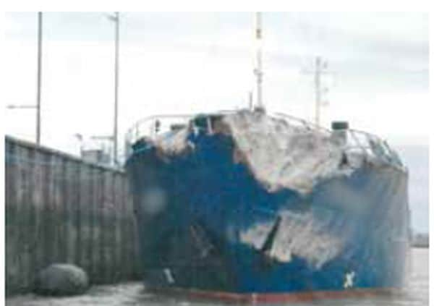
OOW không phát tín hiệu báo động chung cũng như không yêu cầu thủy thủ thả neo trước khi va chạm. Thuyền trưởng lên buồng lái đúng vào lúc tàu đâm vào cầu. Mạn phải của tàu bị móp nặng và xuất hiện một vết nứt nhỏ ở ngang mực nước. Thuyền trưởng lập tức phát báo động chung và chỉ đạo hai thủy thủ kiểm tra hư hỏng bên trong tàu.
Nhận thấy không thể điều khiển bánh lái từ buồng lái, ông xuống buồng máy lái, chuyển sang hệ thống lái dự phòng, thử và xác nhận bánh lái đã hoạt động trở lại.
Sau đó, ông khởi động máy chính và điều động tàu lùi ra khỏi cầu cảng. Sau tai nạn, đơn vị dịch vụ phát hiện các tiếp điểm của công tắc lái bị lỏng và ăn mòn. Do đó, không chỉ hệ thống lái chính mà cả hệ thống lái dự phòng cũng bị mất tác dụng.
Bài học kinh nghiệm
- Khi mất lái trong vùng nước hạn chế thì thời gian là yếu tố quyết định và áp lực đối với người trực ca rất lớn. Cần thường xuyên thực tập các tình huống tương tự để chuẩn bị tốt hơn.
- Với chỉ 4 người trên tàu, rất khó để triển khai một phản ứng đầy đủ và hiệu quả trong thời gian ngắn đối với sự cố mất lái.
- Thổi muội than dẫn đến cháy
Một tàu chở dầu đang hành trình trên biển thì hai thuyền viên phát hiện có khói bốc ra từ lối đi trên boong trên. Họ báo động cho toàn bộ thuyền viên và bắt đầu kiểm tra nguồn của khói. Nhanh chóng, họ phát hiện tấm bạt che dây lai dắt khẩn cấp ở sau lái đã bốc cháy. Quy trình ứng phó khẩn cấp được kích hoạt và đám cháy được dập tắt kịp thời.
Cuộc điều tra của công ty kết luận rằng nguyên nhân nhiều khả năng là do một hạt muội bắn ra từ ống khói trong quá trình thổi muội (soot blowing) của tàu.
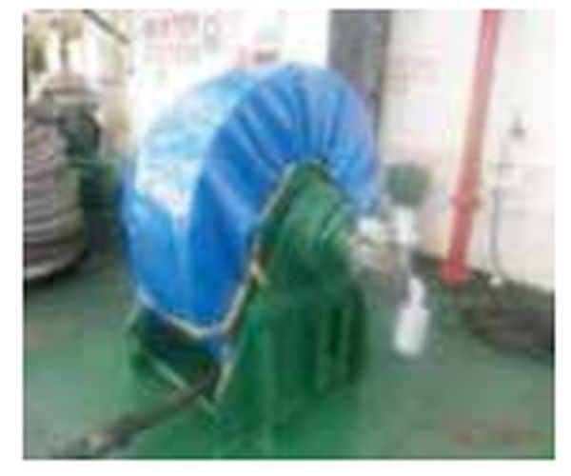
Bài học kinh nghiệm
- Hoạt động thổi muội tiềm ẩn rủi ro, do đó cần có quy trình và biện pháp kiểm soát phù hợp.
- Sĩ quan trực ca buồng lái (OOW) phải được thông báo trước khi tiến hành thổi muội. Có thể cần thay đổi hướng tàu để tránh muội và tia lửa tích tụ trên boong.
- Không thực hiện thổi muội khi gió thổi từ phía sau lái.
- Trong quá trình thổi muội, cần bố trí thuyền viên trên boong để giám sát và kiểm soát tia lửa hoặc muội cháy.
- Không lưu trữ vật liệu dễ cháy trên boong hở; chúng phải được cất giữ đúng cách trong các khu vực kín chuyên dụng.
- Tải trọng dao động mất kiểm soát gây chấn thương cho thuyền viên
Thuyền viên được giao nhiệm vụ tháo động cơ của máy nén khí ra khỏi hộp bảo vệ. Do không gian làm việc ở xung quanh và phía trước tủ máy bị hạn chế, các pa lăng xích được móc vào các điểm nâng ở hai bên máy nén để hỗ trợ việc tháo động cơ.
Trong quá trình nâng và xoay động cơ ra khỏi bệ, động cơ bị kẹt. Một thuyền viên đã cố gắng xử lý để giải phóng nó. Khi anh đang thực hiện, động cơ bất ngờ bung ra và văng mạnh theo lực căng của pa lăng xích, va vào ống chân phải của anh. Nạn nhân bị chấn thương do va đập và được sơ cứu.
Thuyền viên này đã đứng ngay trên trục dao động của động cơ khi cố gắng tháo kẹt. Anh không nhận diện được rủi ro do không gian hạn chế khi thao tác với thiết bị. Đồng thời, pa lăng xích dùng để xoay động cơ đang ở trạng thái chùng, nên không kiểm soát được chuyển động của tải.
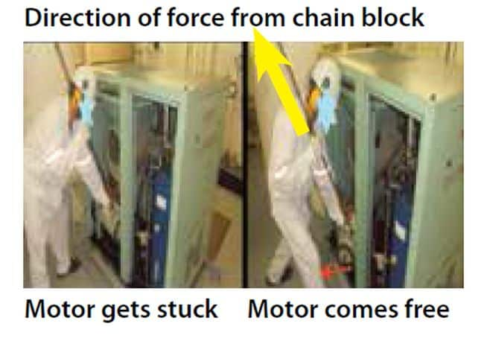
Bài học kinh nghiệm
- Thiết bị nâng nên được bố trí vuông góc khi tháo dỡ tải nặng. Nếu không thể được thì pa lăng dùng để xoay phải luôn được giữ căng để kiểm soát chuyển động.
- Sự việc cho thấy tầm quan trọng của việc đánh giá rủi ro chi tiết và trao đổi kỹ trong buổi họp toolbox trước khi thực hiện công việc.
- Cần xem xét tất cả các mối nguy hiểm tiềm ẩn như không gian hạn chế, vị trí điểm nâng và khả năng kiểm soát hoàn toàn vật khi thao tác.

- Cháy trên tàu với hệ thống chữa cháy không rõ ràng
Một tàu chở ô tô/xe tải, chở cả xe mới và xe đã qua sử dụng, đang hành trình trên biển thì chuông báo cháy vang lên tại khoang hàng ở boong số 1 (boong thấp nhất). Sau đó, các đầu báo cháy trên những boong khác cũng lần lượt kích hoạt.
Thuyền viên được tập trung và một tổ được cử đi kiểm tra. Thuyền viên trực trên buồng lái cố đánh giá tình hình qua camera giám sát ở boong 4 nhưng không thấy có dấu hiệu bất thường.
Tổ tìm kiếm báo cáo rằng có khói đen dày đặc ở khu vực sau lái trên boong 1. Không có tín hiệu MAYDAY hay PAN-PAN nào được phát đi, và cũng không liên lạc với các tàu ở gần đó.
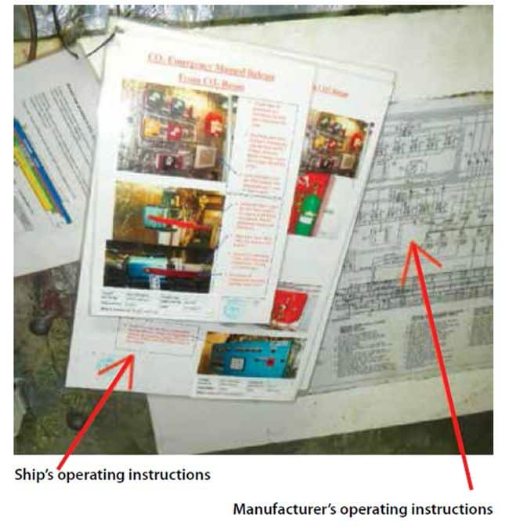
Quyết định được đưa ra là sử dụng hệ thống chữa cháy CO₂ để dập lửa. Sau khi xác nhận toàn bộ thuyền viên đã được điểm danh đầy đủ, máy trưởng tiến hành kích hoạt hệ thống. Tuy nhiên, do có hai bộ hướng dẫn kích hoạt khác nhau được dán – một của nhà sản xuất và một của tàu – nên ông gặp khó khăn vì hướng dẫn không rõ ràng. Sau khoảng 5 phút, hệ thống mới được kích hoạt, tức là đã 26 phút kể từ khi báo cháy đầu tiên vang lên.
Ngay sau đó, khói được phát hiện thoát ra từ một ống thông gió trên boong trên. Các van chặn lửa của ống này lẽ ra phải tự động đóng khi có báo cháy hoặc khi kích hoạt hệ thống chữa cháy, nhưng một van vẫn mở và đã được đóng bằng thủ công ngay sau đó. Kiểm tra vào ngày hôm sau cho thấy đám cháy đã được dập tắt nhưng gây hư hỏng kết cấu nghiêm trọng.
Cuộc điều tra xác định nguyên nhân có thể do chập điện trong mô tơ đề của một chiếc xe. Nhiệt độ cao từ sự cố chập điện đã làm nóng chảy một tấm đồng trong rơ-le đề, từ đó khởi phát đám cháy.
Bài học kinh nghiệm
- Trên tàu bạn có tồn tại các quy trình kích hoạt CO₂ (hoặc quy trình khác) mâu thuẫn nhau, chồng chéo hay gây nhầm lẫn không? Cần xử lý ngay trước khi xảy ra sự cố.
- Khi xảy ra cháy, việc phát tín hiệu kêu gọi hỗ trợ (PAN-PAN hoặc MAYDAY) luôn là cần thiết; nếu kiểm soát được tình hình rồi thì có thể hủy sau.
- Luôn đảm bảo đã kiểm đếm đầy đủ thuyền viên trước khi kích hoạt hệ thống CO₂.
- Luôn kiểm tra trước và sau khi kích hoạt CO₂ rằng tất cả các hệ thống thông gió của khu vực cháy đã được đóng kín hoàn toàn.
- Ngập buồng máy lái do thông tin liên lạc không đúng cách
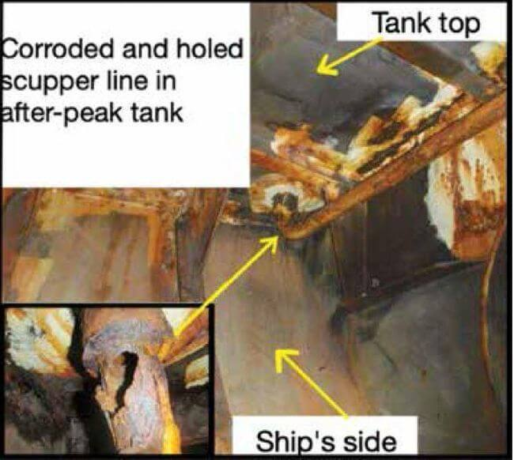
Một tàu chở xi măng tự dỡ đang hành trình ở trạng thái chạy rỗng. Sĩ quan trực ca (OOW) bắt đầu thực hiện quy trình trao đổi nước dằn theo kế hoạch quản lý nước dằn của tàu, sử dụng bảng điều khiển hệ thống nước dằn trên buồng lái. Một thủy thủ trực hỗ trợ bằng cách vận hành các van nước dằn bằng thủ công, đo mức các két và mở các nắp kiểm tra két ở nhiều vị trí trên tàu.
OOW và thủy thủ này liên lạc với nhau bằng bộ đàm UHF cầm tay để xác nhận tình trạng của các van. Tại một thời điểm, OOW yêu cầu thủy thủ đóng thủ công hai van của két after peak. Tuy nhiên, yêu cầu này không đã được thực hiện. OOW cũng không xác nhận lại rằng mệnh lệnh đã được nhận và thực hiện, nên không biết rằng các van vẫn chưa được đóng.
Khi quá trình trao đổi nước dằn tiếp tục, một báo động buồng máy (mực nước cao ở hố la canh sau lái) kích hoạt và sỹ quan máy trực ca (EOW) đến kiểm tra. Anh phát hiện nước đã tràn qua ngưỡng cửa từ buồng máy lái, nơi cửa đang mở. Nước này chảy xuống la canh buồng máy phía sau lái, gây ra báo động.
EOW xác định nước chảy từ một ống thoát nước (scupper) trong buồng máy lái. Anh nhận thấy đó là nước biển nhưng không tìm được nguồn rõ ràng từ các không gian xung quanh.
Hoạt động bơm nước dằn được dừng lại và tiến hành đo két. Mức nước trong két after peak cao hơn bình thường. Kiểm tra cho thấy cả hai van của két này đều đang mở thay vì được đóng. Tiếp tục điều tra, người ta phát hiện nước trào lên từ đường thoát nước trong phòng CO₂, nằm trên boong phía trên buồng máy lái, lệch về mạn phải.
Kiểm tra bên trong két after peak thì phát hiện ra một lỗ thủng trên đường ống thoát nước dẫn từ phòng CO₂, nằm phía ngoài ống, ngay dưới đỉnh két. Bình thường, két này hiếm khi được bơm đầy đến mức che kín vị trí lỗ thủng này. Tuy nhiên, khi két ballast mạn phải được bơm đầy, do các van dẫn sang két after peak vẫn mở nên két này cũng bị bơm đầy. Khi gần đầy, nước bao phủ lỗ thủng, chảy vào la canh buồng máy lái và tràn ra ngoài.
Sau sự cố, quy trình được sửa đổi, yêu cầu OOW phải ghi chép tất cả các thao tác với van bằng thủ công. Việc bơm két after peak chỉ được thực hiện vào ban ngày. Ngoài ra, một bảng theo dõi trạng thái van dùng thủ công được thiết lập, sử dụng chốt di động để thể hiện trạng thái của từng van.
Kết luận điều tra chính thức bao gồm:
- Két after peak được bơm đầy đến mức nước rò qua lỗ thủng trong ống scupper và chảy vào la canh buồng máy lái, gây tràn và ngập.
- Không có hệ thống chính thức, có cấu trúc để theo dõi trạng thái các van vận hành thủ công trong hệ thống ballast. Vì vậy, tại bảng điều khiển ballast không có thông tin xác nhận tình trạng van khi lệnh đóng van không được thực hiện.
Bài học kinh nghiệm
- Dù việc trao đổi nước dằn có vẻ là công việc thường ngày, nhưng việc bơm và trao đổi khối lượng lớn nước biển có thể gây hậu quả nghiêm trọng nếu có sai sót.
- Cần áp dụng nguyên tắc liên lạc “vòng kín” (closed-loop communication) để đảm bảo an toàn trong vận hành.
- Mất cân bằng cần hạ xuồng cứu sinh – suýt gây tai nạn
Trong khi đang neo, thuyền viên boong tiến hành kiểm tra cần hạ xuồng cứu sinh (davit) bên trái và bên phải, hạ xuồng xuống mức mặt boong mà không có người trên xuồng, sau đó nâng trở lại vị trí cất giữ.
Xuồng bên phải được hạ và nâng lên bình thường, không xảy ra sự cố.
Khi thực hiện tương tự với xuồng bên trái, cần phía sau lái đã hạ xuống nhưng tay cần phía trước lại không hoạt động. Phanh được kích hoạt lại ngay lập tức và các biện pháp được thực hiện để đưa xuồng trở về vị trí an toàn.
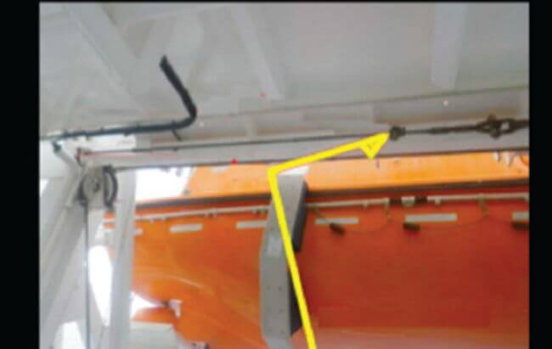
Điều tra cho thấy cùm kẹp dây cáp trên hệ thống davit – bộ phận quan trọng giúp duy trì cân bằng tải giữa hai tay cần hạ – đã bị trượt. Kiểm tra sâu hơn phát hiện ren của đai ốc siết cùm đã bị mòn nghiêm trọng.
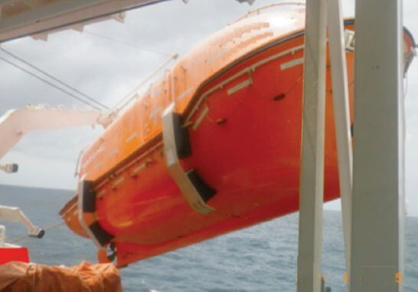

Bài học kinh nghiệm
- Một hệ thống chỉ mạnh bằng mắt xích yếu nhất của nó. Trong trường hợp này, việc hạ xuồng cứu sinh không thể thực hiện được chỉ vì một đai ốc nhỏ.
- Việc thực hành hạ xuồng cứu sinh nên được thực hiện, nếu có thể, khi không có người trên xuồng để giảm thiểu rủi ro.
- Quá phụ thuộc vào máy tính xếp dỡ khiến tàu bị chúi mũi
Một tàu chở sản phẩm dầu đã dỡ hàng trong khoảng 6 giờ. Khoảng 18:00, sĩ quan trực ca (OOW) bắt đầu bơm nước dằn cách ly; lúc này tàu chúi lái khoảng 1 mét. Khoảng hai giờ sau, ca trực được bàn giao. OOW mới tiếp tục công việc bơm nước dằn bằng cách dựa vào máy tính xếp dỡ (loading computer).
Khoảng 20 phút sau, thủy thủ boong thông báo qua VHF rằng tàu có dấu hiệu chúi mũi. OOW nhìn vào số liệu trên máy tính xếp dỡ và không đồng ý, cho rằng tàu vẫn chúi lái. Thủy thủ tiếp tục nhắc lại rằng tàu đang chúi mũi.
Nghe được cuộc trao đổi này, thuyền trưởng đích thân đi kiểm tra mớn nước. Kết quả nhanh chóng xác nhận tàu đang chúi mũi. Các OOW trước đó chỉ dựa vào máy tính xếp dỡ để theo dõi tình trạng tàu.
Kiểm tra nhanh cho thấy hệ thống đọc tự động của máy tính chỉ ghi nhận mức két hàng mà không được cài đặt đúng để ghi nhận và cập nhật mức của các két nước dằn. Do đó, máy tính hiển thị sai các thông số mớn nước, độ chúi và ứng suất.
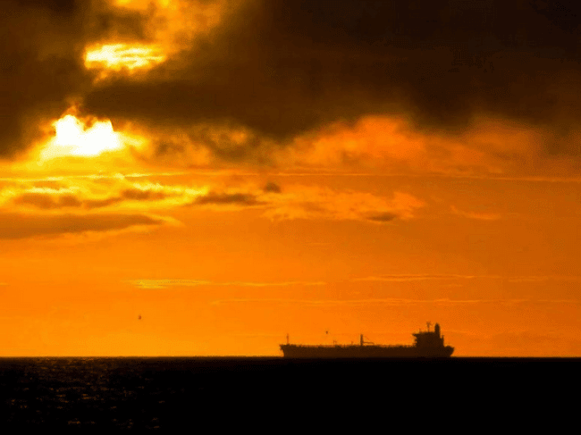
Bài học kinh nghiệm
- Trước mỗi hoạt động xếp/dỡ hàng, cần kiểm tra thiết bị và dụng cụ để đảm bảo chúng được cài đặt đúng. Đặc biệt là với máy tính xếp dỡ, phải đảm bảo rằng hệ thống đo tự động (nếu có) đọc đầy đủ tất cả các két liên quan.
- Khi có thuyền viên nêu nghi ngờ, cần dành thời gian kiểm tra để xác minh tình hình. Trong trường hợp này, sự cảnh giác của thủy thủ đã ngăn chặn một tình huống nghiêm trọng hơn.
- Không nên chỉ dựa vào một nguồn thông tin. Hãy “sử dụng mọi phương tiện sẵn có”. Chỉ cần đối chiếu đơn giản giữa mớn nước thực tế và tính toán của máy tính là đã có thể phát hiện sự sai lệch.
- Hãy quan sát thực tế. Trong tình huống này, chỉ cần nhìn ra ngoài cũng có thể nhận ra tàu đang chúi mũi.
- Trượt cầu thang khiến thuyền viên bị thương
Một số thuyền viên boong đang thực hiện tháo dây để rời sà lan cấp dầu. Khi họ đang thả dây ở boong trên, họ nghe thấy một tiếng động ở khu vực chân cầu thang phía mạn trái khu buồng ở. Khi đến kiểm tra và phát hiện một thuyền viên bị thương đang nằm trên boong.
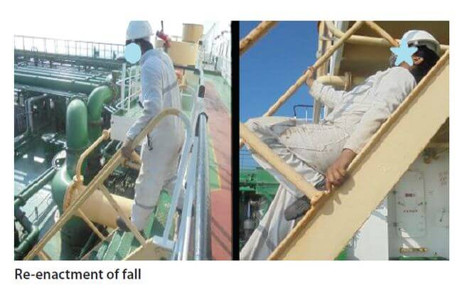
Có vẻ như anh này đã xuống cầu thang dốc khá vội, quay mặt về phía trước và có thể không bám tay vịn. Ngoài ra, anh không nhận ra rằng bậc thang bị ướt do mưa nhẹ.
Những yếu tố này khiến anh trượt chân và trượt xuống cầu thang, bị thương ở phía sau đầu, vai và mắt cá chân. Nạn nhân được sơ cứu và đưa đến bệnh viện.
Bài học kinh nghiệm
- Cách an toàn nhất khi xuống cầu thang dốc là quay mặt về phía cầu thang và luôn giữ ít nhất một tay vào tay vịn.
- Vội vàng xuống cầu thang không đồng nghĩa với việc xuống nhanh hơn mà còn làm tăng nguy cơ bị tai nạn.
- Việc lắp dải chống trượt trên mép bậc thang có thể giúp giảm nguy cơ trượt ngã, đặc biệt là trong điều kiện ẩm ướt.
------------------------------------------------

